**LANDGANGSINFORMATIONEN RINGASKIDDY / COBH / CORK / IRLAND**

|  |  |
| --- | --- |
| **Samstag -Sonntag,**  **24. & 25.08.2024** | **Ringaskiddy** ist eine kleine Hafenstadt im County Cork im Süden der Republik Irland mit gerade mal knapp 600 Einwohnern und dem National Maritime College of Ireland. Das Städtchen liegt etwa 20 Kilometer südöstlich von Cork City, Verwaltungssitz der gleichnamigen Grafschaft in der Provinz Munster.  **Cork** ist mit knapp 130.000 Einwohnern nach Dublin die zweitgrößte Stadt der Republik Irland. Cork liegt am Fluss Lee und war seit jeher ein wichtiger Ausfuhrhafen u.a. für Butter und Produkte aus Glas. Die Grafschaft Cork ist das südlichste der heutigen Counties von Irland und hat aufgrund seiner politischen Haltung in den Rosenkriegen, im Unabhängigkeitskrieg und im Bürgerkrieg den Spitznamen „The Rebel County“ erhalten.  **Cobh** ist eine Hafenstadt im County Cork im Süden der Republik Irland mit rund 7.000 Einwohnern. Erstmals erwähnt wurde der Ort 1750 unter dem Namen Cove („the Cove of Cork“), 1849 erfolgte die Umbenennung in Queenstown aus Anlass des Besuchs von Königin Victoria. 1922 wurde mit der Unabhängigkeit Irlands der Name schließlich in die irische Schreibweise Cobh geändert. Cobh liegt am südlichen Ufer der „großen Insel“ (The Great Island) an einem der weltweit größten Naturhäfen, dem Cork Harbour und ist mit Fähre und einer Brücke mit dem Festland verbunden.  Das malerische Bild des Ortes ist geprägt durch seine Hanglage – verbunden mit einigen sehr steilen Straßen – und zahlreichen grellbunt gestrichenen Häusern. |
| **Pier:**  **Taxi:**  **Transferbusse:**  **Sehenswertes:** | **MS Amadea** liegt im Hafen von Ringaskiddy voraussichtlich an der **Deep Water Berth**, ca. 500 Meter vom „Ortszentrum“ entfernt. Die weitaus sehenswertere Stadt Cork befindet sich ca. 20 km nordwestlich von Ringaskiddy.  Am Hafen werden **vereinzelt Taxen** zur Verfügung stehen. Es kann aber auch jederzeit ein Taxi telefonisch bestellt werden: **Kinsale Cabs, +353 21 477 48 46**. Eine Fahrt ins ca. 20 km entfernte Cork kostet ca. 30 EUR.  Am 24.08. bieten wir einen **kostenlosen Transferbus** **nach Cobh** (Haltestelle am Cruise Terminal) an. Nähere Informationen entnehmen Sie bitte dem Tagesprogramm.  Am 25.08. bieten wir einen **kostenpflichtigen** **Transferbus nach Cork** (Haltestelle an der City Hall) an. Nähere Informationen entnehmen Sie bitte dem Tagesprogramm.  In **Ringaskiddy** bieten sich **Spaziergänge in der Umgebung** an; von dem etwas östlich des Ortszentrums gelegenem **Martello-Turm (1)** (erbaut ca. 1815) eröffnet sich ein weiter Blick über den großen Naturhafen. Im Ortszentrum befindet sich immerhin ein Pub, die Shamrock Bar.  In **Cork** bietet sich ein Bummel im Zentrum rund um die **Haupteinkaufsmeile St. Patrick Street (2)**, die auch zahlreiche herrschaftliche Gebäude aus dem 17. u. 18. Jh. bietet an. Interessant auch ein Blick auf das **moderne Glasgebäude des Cork Opera House (3)**, das 1965 seinen aus Holz erbauten Vorgänger aus dem Jahr 1855 ersetzte, welches einem Feuer zu Opfer fiel.  In der Stadt sind außerdem verschiedene **interessante Kirchen** gelegen, so z. B. die **St. Mary´s Church (4)** am Popes Quay aus dem Jahre 1839, bei deren Bau viel Marmor und Granit zum Einsatz kam und deren Kasettendecke an italienische Prunkbauten erinnert. Ein weiteres bauwerkliches Juwel ist die **St. Anne´s Church (5)**: Das Zwiebeldach der Kirche ziert eine Wetterfahne in Form eines Fischs, von den Einwohnern liebevoll ‘de goldie fish’ genannt; dieser spielt darauf an, dass es früher alleine den Mönchen vorbehalten war, die Lachse im Lee zu fangen. Berühmt ist die St. Anne´s Church heute wegen ihres Glockenspiels, das auch von Besuchern benutzt werden darf. Shandon, 2 Church St; i.d.R. 10 – 16 Uhr geöffnet.  **Cobh:**  • **St. Colman’s Cathedral (6)** - Sie ist die Kathedrale des zur römisch-katholischen Kirche gehörenden Bistums Cloyne. Im Jahr 1867 wurde mit dem Bau der im neugotischen Stil errichteten Kirche begonnen. Das aus 49 Glocken bestehende Glockenspiel ist zudem eines der größten Läutewerke der britischen Inseln.  • **Cobh Heritage Centre (7)** - Das Cobh Heritage Centre ist ein Museum der besonderen Art. Seine Themen sind das Leben zur Zeit der großen Hungersnot in den 40er-Jahren des 19. Jahrhunderts, die Geschichte der Auswanderung und vieles mehr. Auch der Katastrophe der RMS TITANIC widmet sich das Museum.  Schließlich lief das Schiff als letzten Hafen Cobh an, bevor es im Nordatlantik einen Eisberg rammte und sank. Geöffnet: 09:30 – 18:00 Uhr (letzter Einlass 17:00 Uhr); Eintritt ca. 10,00 Euro  **• Cobh Titanic Museum (8)**  - In den ehemaligen Büroräumen der White Star Line fand das Titanic-Museum im Jahr 2012 ein Zuhause. Im Mittelpunkt der Ausstellungen steht das Schicksal der letzten in Cobh zugestiegenen 123 Passagiere. Geöffnet: 09:00 Uhr – 18:00 Uhr, Eintritt: ca. 9,50 Euro  **• Cobh Museum (9)** - Das kleine stadtgeschichtliche Museum finden Sie in der presbyterianischen Kirche mit Blick auf den Hafen. Es reflektiert das kulturelle, soziale und maritime Leben der Stadt und zeigt u.a. schöne Schiffsmodelle. Das Museum befindet sich auf dem Hügel über dem Bahnhof.  Geöffnet: Mo – Sa 11:00 – 13:00 Uhr und 14:00 – 17:30 Uhr (letzter Einlass 17:00 Uhr). Eintritt ca. 4,00 Euro  **• Denkmal der Annie Moore (10)** - In der Nähe des Cobh Heritage Centre steht eine lebensgroße Statue der  Annie Moore und ihrer beiden Brüder. Die Fünfzehnjährige und ihre jüngeren Brüder wurden am 1.1.1892 als erste Immigranten im zuvor eröffneten Einwanderungszentrum auf Ellis Island / New York abgefertigt. Sie reisten von Cobh aus als Zwischendeck-Passagiere in die USA. Die Kinder folgten ihren Eltern nach, die bereits seit 1888 in den USA lebten.  **• Lusitania-Memorial (11)**  - Im Ersten Weltkrieg, im Mai 1915, versenkte ein deutsches U-Boot vor der Küste Cobhs das Cunard Linienschiff RMS Lusitania. Wie zu lesen ist, sank es innerhalb von 18 Minuten. Dabei verloren 1.198 Passagiere ihr Leben. Die Toten und die Geretteten wurden zuerst nach Cobh gebracht. Ihnen ist das Denkmal gewidmet.  **• Der idyllische Friedhof Clonmel Cemetery** (auch unter dem Namen „Old Church Cemetery“ bekannt) befindet sich eine Meile nördlich des Ortes. Bekannt ist der Friedhof vor allem, da fast 280 Menschen in Massengräbern dort begraben sind, welche beim Untergang der RMS Lusitania umgekommen sind. Außerdem findet man hier das Grab des bekannten irischen Boxers Jack Doyle und das von Napoleons Leibarzt auf St. Helena James Roche Verling.  **Bitte beachten Sie, dass in Irland Linksverkehr gilt!** |

Quelle: www.openstreetmap.org

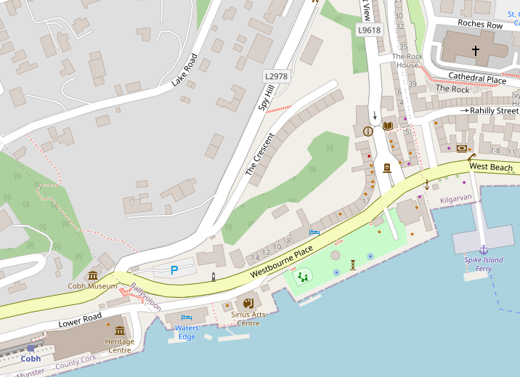

6

12

8

11

10

7

9

**COBH**

**Transferbus-Stopp**

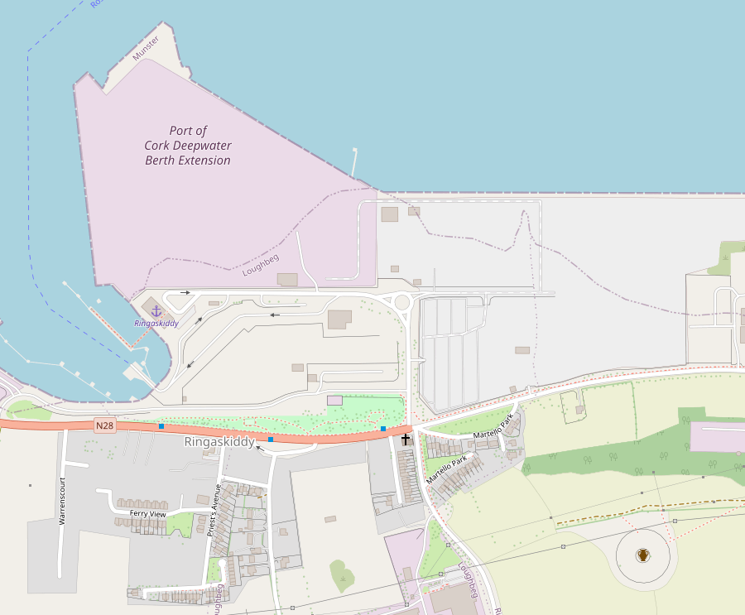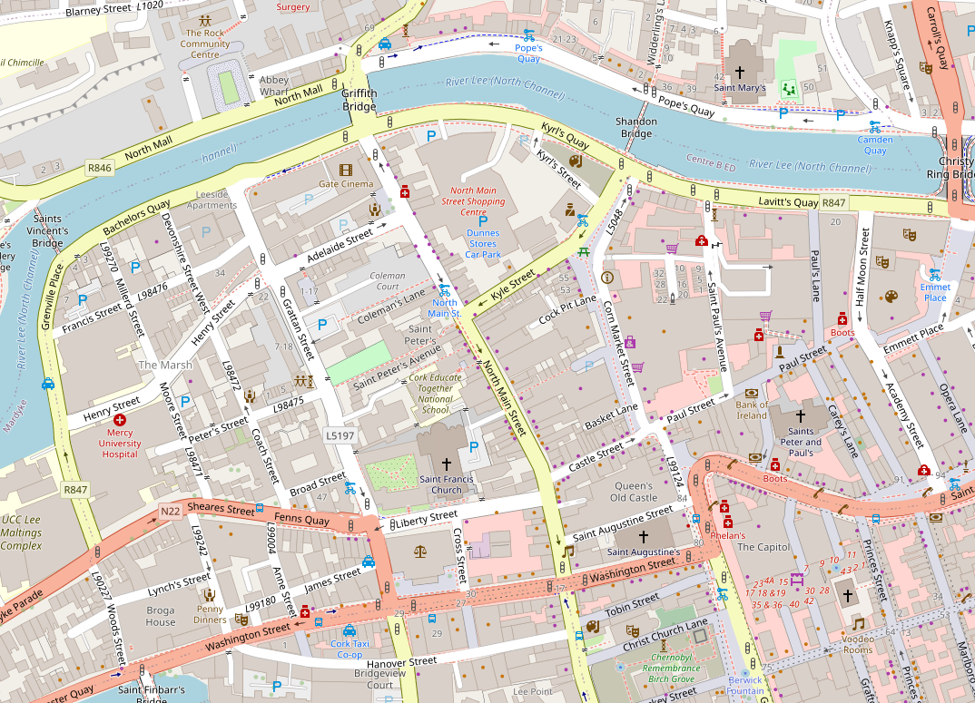

**Transferbus-Stopp  
City Hall**

Quelle: www.openstreetmap.org

Weitere Informationen über die Region finden Sie in Ihrem MARCO POLO Reiseführer ab Seite 70!  
**Ihr Phoenix-Team wünscht Ihnen schöne Eindrücke in Ringaskiddy / Cobh / Cork / Irland!  
(Angaben gemäß Agentur & Internet – ohne Gewähr!)**

**RINGASKIDDY**

Quelle: www.openstreetmap.org

5

4

3

2

1

**MS Amadea**

**CORK**